MATICA UMIROVLJENIKA
HRVATSKE UDRUGA BUZET
II. istarske brigade 11
52420 BUZET

Broj: /2020.
Buzet, 27. 03. 2020.

I Z V J E Š T A J O R A D U

MUH UDRUGE BUZET ZA 2019. GODINU

UVOD

U cilju transparentnosti rada i poslovanja, Udruga umirovljenika Grada Buzeta,
sastavlja narativni i financijski izvještaj o svom radu za 2019.godinu te ga objavljuje na web stranici Grada Buzeta. Izvješće je namijenjeno svim članovima Udruge, partnerima i donatorima, budućim korisnicima programa koje će ova Udruga obavljati za svoje članove kao i za širu javnost.
Udruga umirovljenika je neprofitna organizacija osnovana s ciljem poticanja i podupiranja aktivnosti radi poboljšanja i zaštite materijalnog, zdravstvenog i društvenog položaja umirovljenika, u skladu s pravima na uživanje minulog rada, organiziranje međusobne suradnje i pomoći utemeljene na načelima uzajamnosti i solidarnosti te ostvarivanja drugih interesa umirovljenika.
Udruga teži boljoj organizaciji i jačanju kapaciteta u provedbi zacrtanih ciljeva, promovirajući volonterski rad koji ionako članovi udruge svakodnevno provode kroz funkcioniranje udruge do brige za potrebite članove.
Rad Udruge moguć je uz podršku Grada, Matice umirovljenika istarske županije, donatora i naših članova te uz suradnju sa udrugama koje djeluju na ovom području. Svima zahvaljujemo na dosadašnjem povjerenju, partnerstvu i suradnji u nadi da će se i dalje, zajedničkim snagama, još bolje razvijati program i rad ove Udruge.

1. USTROJSTVO UDRUGE
Teritorijalno Udruga djeluje na području Grada Buzeta, Općine Lanišće i dijelom Općine Oprtalj (područje MO Livade) u osam podružnica: Podružnica Buzet- sjever, Podružnica Buzet-jug, Podružnica Krušvari, Podružnica Vrh, Podružnica Sovinjak Podružnica Štrped, Podružnica Livade i Podružnica Kras.
Sa danom 31.12. 2018. godine učlanjeno je 906 umirovljenika, što je u usporedbi sa 2017. godinom, bilježi se neznatno povećanje.
Međusobna prava, obveze i odgovornosti, reguliraju se u skladu sa Statutom udruge te odredbama Zakona o udrugama, Zakona o volonterstvu, Zakona o obveznim odnosima, Zakona o financiranju neprofitabilnih organizacija i drugim propisima RH, kroz ugovorom o djelu, ugovorom o volonterstvu i drugim aktima.

Tijela Udruge su:
- Skupština,
- Izvršni odbor,
- Predsjednik/ca,
- Tajnik/ica,
- Nadzorni odbor.

Predsjednica: Nadija Jermaniš

Dopredsjednica: Zlatica Stanković

Izbršni odbor: Ana Grbac, Rudolf Poropat, Nives Ipša, Zlata Markežić, Ratko Kajin, Gracijela Črneka, Silvana Poropat, Josip Gržinić, Đani Soldatić, Zlatica Stanković i Nadija Jermaniš

Nadzorni odbor: Sonja Črneka, predsjednica, Nada Staraj i Mirna Majcan, članovi

Izvješće o radu Matice umirovljenika hrvatske Udruge Buzet, odnosi se na rad i aktivnosti Udruge za razdoblje od 1. siječnja do 31. prosinca 2019. godine prema Programu rada za 2019.godinu, prihvaćenog na redovnoj godišnjoj skupštini u prosincu 2018.godine.
U niže prikazanoj tabeli donosi se prikaz broja članova po podružnicama u 2019. godini u usporedbi sa 2018. godinom.

Red.  broj | Naziv podružnice | Broj članova
 |  | 2018. g. |  | 2019. g.
 | Buzet sjever | 304 | 290
 | Buzet jug | 231 | 222
 | Krušvari | 53 | 54
 | Vrh | 99 | 90
 | Sovinjak | 45 | 47
 | Štrped | 74 | 68
 | Livade | 88 | 93
 | Kras | 15 | 14
 | UKUPNO | 906 | 878

U 2019. godini umrlo je 29 članova Udruge.
Prema čl. 12. Statuta Udruge i Pravilnika o pravima i obvezama članova MUH Udruge Buzet iz sredstava „Fonda solidarnosti“ za slučaj smrti, Udruga vodi i oblik štednje tj. pomoć nasljedniku preminulog člana Udruge, koji je tokom života uplaćivao godišnju „osiguraninu“ od 50,00 kn.
U „Fond solidarnosti“ je u izvještajnom razdoblju uplaćeno 19.150,00 kn od 383 članova Udruge, dok se u odnosu na 2018. godinu kada je u Fond uplaćeno 19.450,00 kn od 389 člana udruge, bilježi neznatan pad uplate za 1,5%.
U izvještajnoj godini je iz navedenog fonda isplaćeno 17.000,00 kuna tj. za 17 preminula člana Udruge.
Ako usporedimo broj članova Fonda solidarnosti sa ukupnim brojem članova Udruge proizlazi da je 44% članstva čini popis „Fonda solidarnosti“.

2. REDOVNE AKTIVNOSTI UDRUGE:
Tijekom 2019. Godine radilo se na:
-prikupljanju članarine i učlanjenju novih članova,
- ažuriranju matične knjige,
- pomoći predstavniku Patronata LABOR za davanje savjeta i kompletiranju dokumenata
korisnicima inozemnih mirovina,

- programu organizacije pomoći u kući i dodjeli pomoći socijalno ugroženim umirovljenicima i

subvencijama pojedinih troškova u domaćinstvu, kroz sjednice Socijalnog vijeće Grada,

- organiziranju edukacija, predavanja i radionica

- posjetama starijih članova Udruge uz prigodan poklon za božićne blagdane,

- posjetama naših članova u Domu za starije Buzet, povodom Dana starijih osoba,

- suradnji sa Gradom Buzetom, Općinama Lanišće i Oprtalj, radi osiguranja dodatnih

sredstava za rad Udruge i rješavanje socijalnih problema umirovljenika sa tih područja,
- prijavama na raspisane natječaje za ostvarivanje financijske potpore iz proračuna Grada
Buzeta, općina Lanišće, i Oprtlja za redovan rad Udruge, te Zaklade sa poticanje
partnerstva i razvoja civilnog društva IŽ, za projekt „Da li znate… i po Mjesnim odborima“ sa
primjenom od 01.01. do 30.06.2020. godine.
- uređivanju Facebook stranice i slanje SMS poruka članstvu,
- priprema materijala za objavu na WEB stranicama Grada Buzeta,

- suradnja sa privrednim, društvenim i ostalim subjektima na području Udruge,

- suradnja sa umirovljeničkim udrugama susjednih općina i gradova, Maticom umirovljenika

Istarske županije, udrugama susjednih država, te sa svim Udrugama na području Grada a

posebno sa Sindikatom umirovljenika Roč i Udrugom antifašista grada Buzeta.

Održane su 2 Skupštine i 6 sjednica Izvršnog odbora.

Na svojim sjednicama Skupština je:
usvojila:
- Izvještaj o radu za 2018.godinu;
- Izvještaj o financijsko-materijalnom poslovanju za 2018.godinu;
- Izvještaj Nadzornog odbora;
te donijela:
- Program rada za 2020.godinu
- Financijski plan za 2020.godinu
- Odluku o razrješenju i biranju članova Izvršnog odbora Udruge

Izvršni odbor razmatrao je:
- materijale za Skupštinu (izvještaje i planove)
- prijedlog za razrješenje i biranje članova Izvršnog odbora Udruge
- izvještaj o radu za 1.polugodište 2019.godine
- izvještaj o financijskom poslovanju za 1.polugodište 2019.godine
- informacije o sportskim aktivnostima (hodanje, rekreativne vježbe)
- informacije o sportskim susretima, susretima i izletima,
- informaciju o aktivnostima povodom Svjetskog dana starijih osoba
- ostale informacije (predavanja, radionice)
- izvještaje sa sjednica Skupštine MUH-a i sjednica Skupštine i IO MUIŽ,

te donio odluku:
- o datumu i mjestu održavanja Skupština, te njihovom
dnevnom redu
- o organiziranju odlaska na terapiju u toplice Topusko,
- o susretu sa umirovljenicima iz Kopra u Buzetu i susret umirovljenika RH u
Golubinjaku,
- o organiziranju pohoda po Land art stazi Učka sa OŠ „Vazmoslav Gržalja“ Buzet i
Eko udrugom „Buzetska Margerita“,
- o sudjelovanju na sportskim igrama umirovljenika Istarske županije u Puli
- o organiziranju međunarodnog turnira „Subotina 2019“
- o programu povodom Dana starijih osoba
- o organiziranju izleta za volontere, povodom Dana volontera
- o veličini i sastavu te podjeli božićno-novogodišnjih paketa
- o održavanju božićno-novogodišnjeg druženja

3. VOLONTERSKI RAD
Tijekom godine se kroz volonterski rad od strane 51-tak članova ove Udruge, odrađeno 1009 sati. Kroz volonterski rad odrađene su slijedeće aktivnosti: sakupljanje članarine, obavještavanje članstva o aktivnostima koje organizira Udruga (predavanja, susreti, izleti i drugo), vođenje vježbi, pješačenja i sportskih aktivnosti, pomoć u organizaciji sportskih takmičenja, vođenje kreativne radionice, prijevozi, druženja, čuvanje i njega, dostava lijekova i sl.
-u travnju je sa Eko udrugom „Buzetska margerita“, 8 naših volontera provelo je 180 učenika OŠ „Vazmoslav Gržalja“ Buzet po LAND ART STAZI u Parku prirode Učka.

4. SPORTSKE AKTIVNOSTI

- Tradicionalno u sportskoj dvorani u Kozarima, povodom Dana Grada,organiziran je

međunarodni sportski susret „Subotina 2019“; turnir u boćanju za muškarce i žene i turnir

u pikadu za žene. Na turniru je ukupno sudjelovalo 27 ekipa umirovljenika iz Istre i jedna

ekipa iz Kopra, 12 ekipa u boćanju u muškoj konkurenciji, 7 ekipa u ženskoj konkurenciji

te 9 ekipa u pikadu za žene, ukupno 124 takmičara.
- Sudjelovali smo sa ekipama na međunarodnim, županijskim i lokalnim turnirima,
(Županijski turnir Pula, boćanje muški i žene te pikado žene, turnir u Kopru, turnir na nivou
Istre za žene pikado u Puli), gdje su postignuti vrlo dobri rezultati.
- Svake srijede organizirano je nordijsko hodanje u trajanju od 2-3 sata, gdje prosječno
sudjeluje 9 članova.
- Redovito su se održavali treninzi boćanja za žene, jednom tjedno, voditelj ekipe Ana
Grbac, ekipu sačinjava 6 članica.
- Održavaju se redoviti treninzi u pikadu, dva puta tjedno. Voditelj ekipe od 10 članova je
Ana Prodan.

4. EDUKACIJE
U cilju pružanja pomoći i pravilnog informiranja umirovljenika u listopadu 2018. godine na otvoren natječaj Zaklade za poticanje partnerstva i razvoja civilnog društva IŽ, prijavljen je projekt pod nazivom „Da li znate da imate pravo na…“, kojom prilikom je Udruzi odobreno 13.600,00 kn. Sa 01.01. započeta je sa provedba projekta tiskanjem 1200 informativnih letaka za umirovljenike i osobe starije životne dobi o njihovim pravima te kako i na koji ih način ostvariti, kao jedan brz pregled svih pomoći i stručnih podrški sa zdravstvenog, socijalnog i pravnog aspekta na području Grada Buzeta, sa adresama, brojevima telefona i osoba za kontakt.

Paralelno s tim, uz pomoć vanjskih suradnika završno sa 30.06.2019. godine do kad je projekt trajao, održana su dvosatna predavanja i edukacije u prostorima Udruge:
- u siječnju tema: tumačenje Ugovora o doživotnom i dosmrtnom uzdržavanju,
- u veljači, tema: Obiteljski zakon, Ovršni zakon i Rokovi zastare,
- u ožujku tema: Prava iz socijalne skrbi,pomoć u kući i smještaj u ustanovi,
- u travnju tema: rana dijagnoza karcinoma dojke, menopauza i prehrana u starijoj dobi,
- u svibnju tema: održivo gospodarenje otpadom, od zdravog duha do zdravog tijela,
- u lipnju razgovor o zdravlju, važnost fizičke aktivnosti u starijoj dobi te mjerenje tlaka i
šećera u krvi.
Na ova predavanja i radionice utrošeno 118 sati na koje se odazvalo 118 umirovljenika krajnjih korisnika, 111 žena i 7 muškaraca.

5. KREATIVNA RADIONICA
Devet članova kreativne radionice pod voditeljstvom Zlatice Stanković i mentoricom
Radmilom Čendak je u 60 sati rada tijekom 2019. godine, izradila 100-njak prigodnih
čestitki za božićne i uskršnje blagdane, predmete od papira, kartona, plastike, špage i
drugih prirodnih materijala.

6. ZDRAVSTVENI PROGRAM

- U listopadu je organiziran zajednički odlazak u lječilište Topusko, gdje je išlo 35 članova.
- U travnju u suradnji sa Gradom Buzet i ostalim suorganizatorima ustanova i udruga na
području Grada, održana je akcija „Hoditi i zdravi biti“ na kojoj je učestvovalo 30-tak
umirovljenika.

7. SUSRETI, IZLETI I DRUŽENJA
- u veljači je organiziran izlet za 27 volontera, gdje smo uz stručno vodstvo obišli kaštel i muzej u Gradu Pazinu, crkvu Sv.Blaža u Vodnjanu te znamenitosti Grada Pule,
- u povodu 8.marta u suradnji sa Gradom Buzetom, Udrugom antifašista i Sindikatom umirovljenika Roč, održan je prigodan program gdje je prisustvovalo 65 naših članova,
- u travnju upriličili smo susret sa umirovljenicima iz Kopra, koje smo proveli cestama vrhuvštine: Istarske toplice, GIR Paladini, Vinarija Grbac Vrh, privatni muzej Mira Petohleba u Vidacima.
- u povodu 1. maja zajedno sa Gradom Buzetom, Udrugom antifašista i Sindikatom umirovljenika podružnica Roči, održan je piknik u Sv.Duhu gdje je prisustvovalo 50 naših članova,
- u srpnju sudjelovali smo na susretu umirovljenika u park šumi Glubnjak, gdje smo u sklopu programa organizirali i posjet spomen kući Ivana Gorana Kovačića u Lukovdolu te zaštićenom krajoliku Kamačnik u Vrbovskom, u ovom programu je sudjelovalo 35 članova udruge,
-povodom Dana starijih osoba u hotelu Fontana organizirali smo susret starijih osoba uz prigodnu večeru i ples,
- 07.prosinca za kraj godine organiziran je jednodnevni Adventski izlet u Varaždin,
- 20.prosinca povodom božićno-novogodišnjeg druženja organizirana je svečana večera i ples u hotelu Fontana gdje je prisustvovalo je 70 naših članova.

8. SUDJELOVANJE

Tjekom 2019. godine, sudjelovali smo:
- na 3 sjednice Socijalnog vijeća Grada Buzeta,
- na 4 sjednicama Izvršnog odbora MUH Istarske županije u Pazinu,
- na 2 skupštine MUH Istarske županije u Puli,

- na 1 skupštini Matice umirovljenika Hrvatske u Zagrebu,
- na svečanom skupu povodom 74. godišnjice oslobođenja Grada Buzeta
- na tri godišnje skupštine Udruga na području Grada Buzeta.

- OSTVARENE SURADNJE
- Udruge:Matica umirovljenika IŽ, Sindikat umirovljenika Hrvatske Podružnica Roč, Udruga antifašista Buzet, Udruga Josip Broz Tito, Eko udruga „Buzetska Margerita“,
- Institucije: Grad Buzet, Dom za starije Buzet, Općina Lanišće i Oprtalj, Osnovna škola „Vazmoslav Gržalja“, Crveni križ, Centar za socijalnu skrb podružnica Buzet,
- Tvrtke: Data-biro, Lječilište Istarske toplice, Lječilište Topusko,
- Vanjski suradnici: Odvjetnički ured Jakac-Mraković, psiholog Meri Krbavčić Višić, mag.sestrinstva Maja Ivaniš, dok.medicine Marina Blažević, fizioterapeut Danijela Gržinić.

- SPONZORI I DONATORI U 2019. GODINI
- Dotacija iz proračuna Grada Buzeta i općine Oprtalj,
- Donacija Istarski vodovod, Karton-pak , Pivovara Buzet
- Participacije članstva,
- Zaklada za poticanje partnerstva i razvoja civilnog društva IŽ (projekt „Da li znate da imate pravo na…“.

- INSTUTICIONALNO JAČANJE
Smatramo da je način rada ove Udruge zadnjih godina prilično dobro prepoznat i prihvaćen u društvu što je jedan od osnovnog cilja njezinog djelovanja. Upravo pronalazak novih izvora financiranja praćenjem i prijavom projekata na javne natječaje, ojačana je efikasnost rada Udruge i povećana je suradnja sa organizacijama iz javnog, privatnog i civilnog sektora. S toga smatramo da upravo na taj način ova Udruga treba nastaviti osiguravati svoju neovisnost i održivost a sve u cilju poticanja i podupiranja aktivnosti radi poboljšanja i zaštite materijalnog, zdravstvenog i društvenog položaja umirovljenika ne samo članova Udruge već i ostalih umirovljenika i starijih osoba na području buzeštine.

Predsjednik Udruge:
Nadija Jermaniš

Fotografije

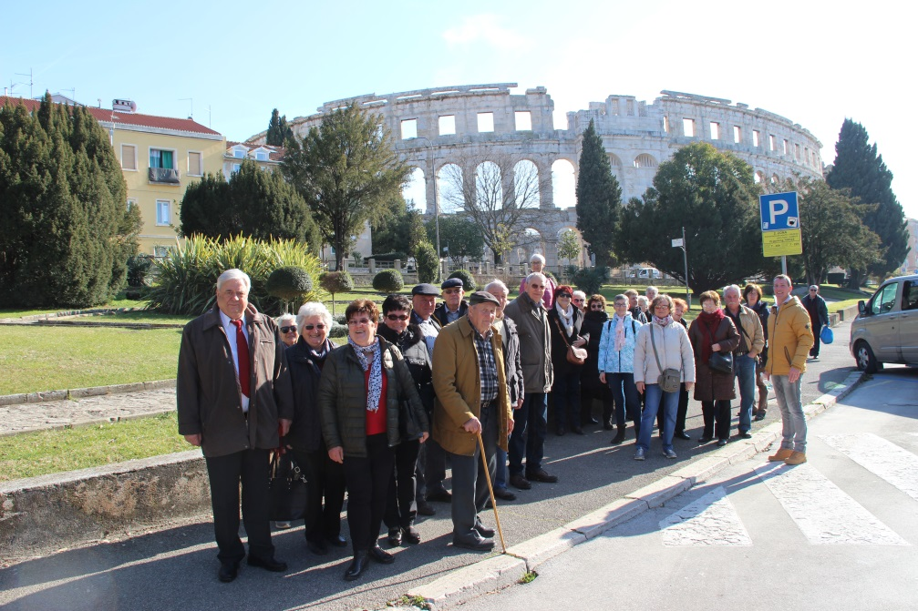
Izlet organiziran za volontere u Pazin, Vodnjan i Pula
Na izletu je bilo 27 naših volontera

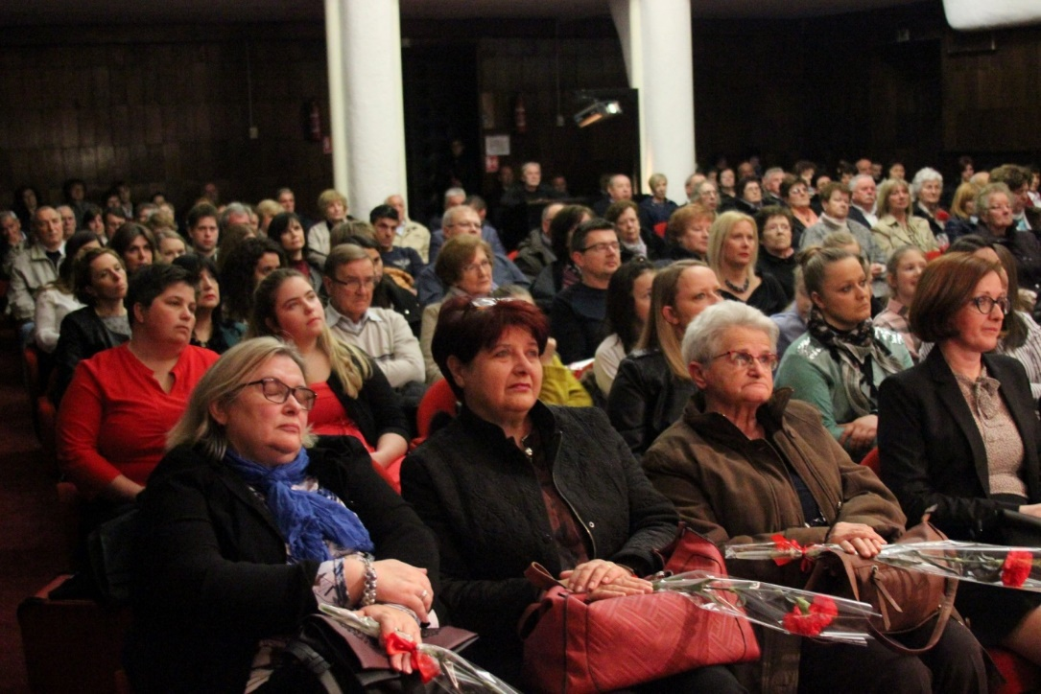
Svečanost “Ženama u čast”,

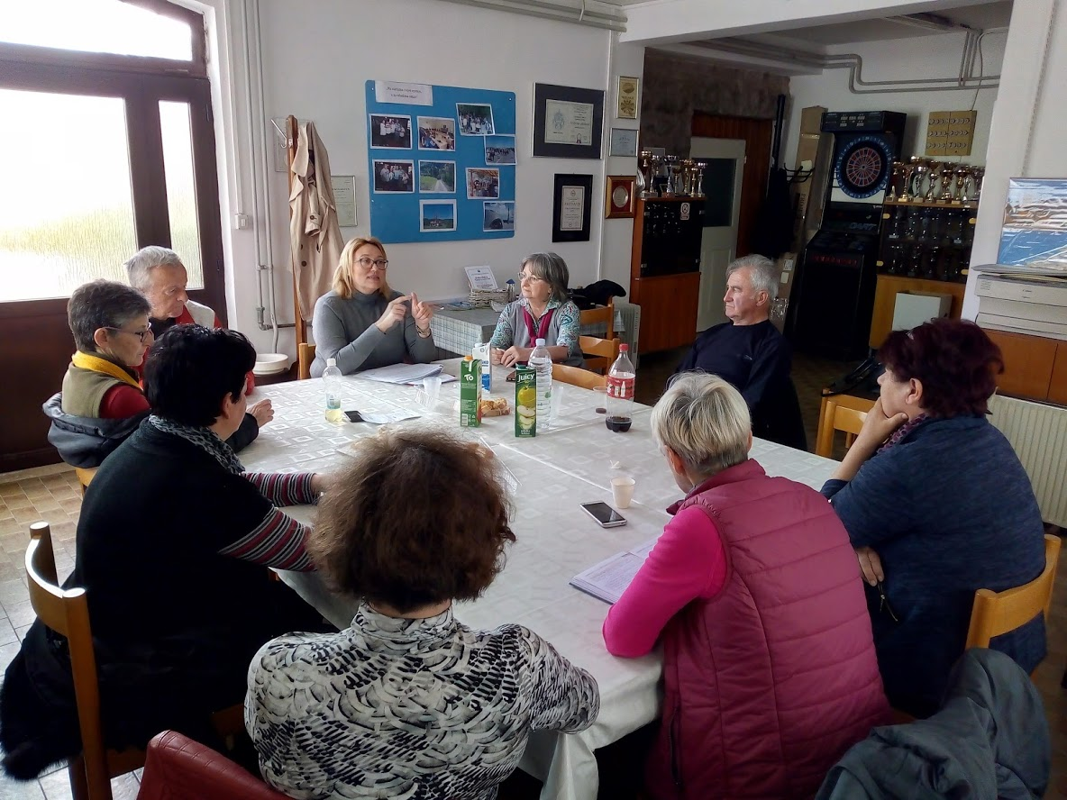
Predavanje iz projekta “Da li znate…”
Tema – Obiteljski zakon, Ovršni zakon, Rokovi zastare
Predavač Marina Mraković odvjetnik
Prisutno 9 umirovljenika

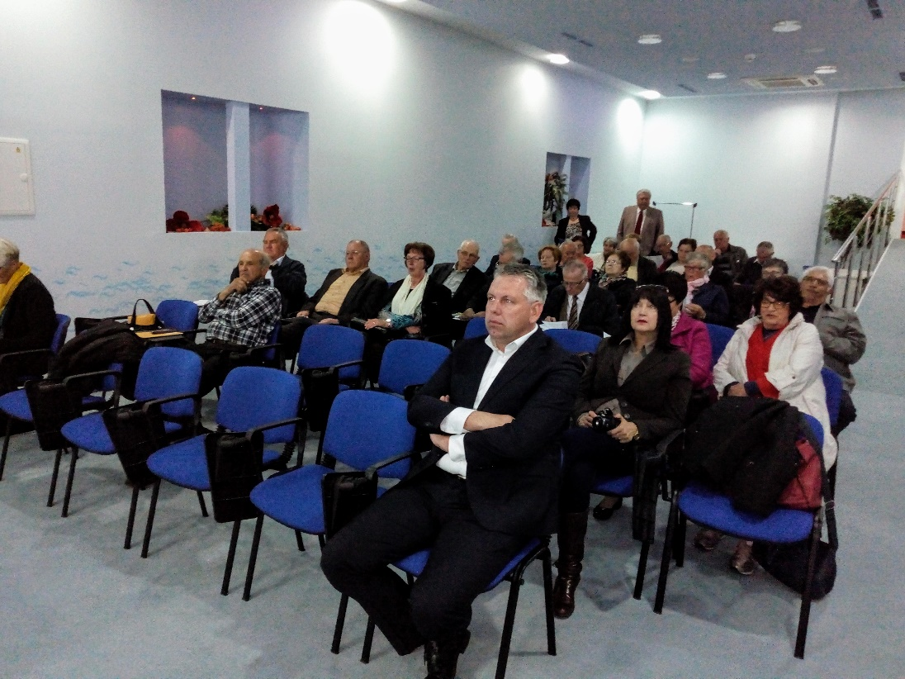
Redovna sjednica Skupštine

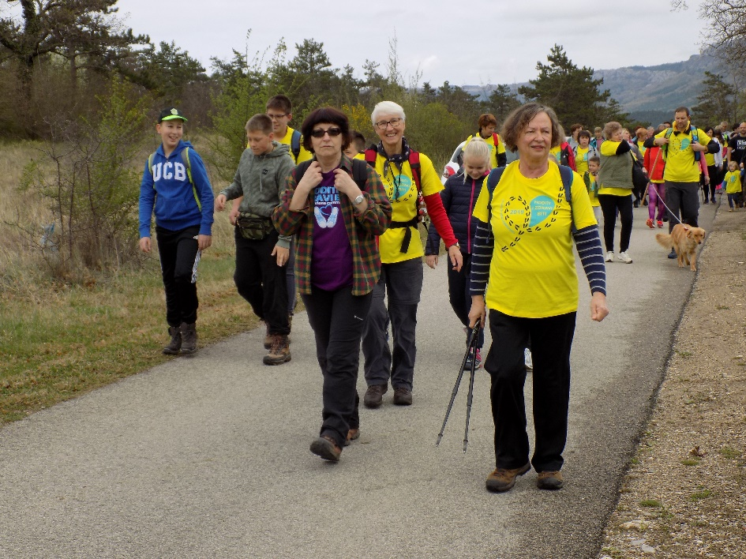
Hoditi I zdravi biti
Učestvovalo 30-setak naših članova

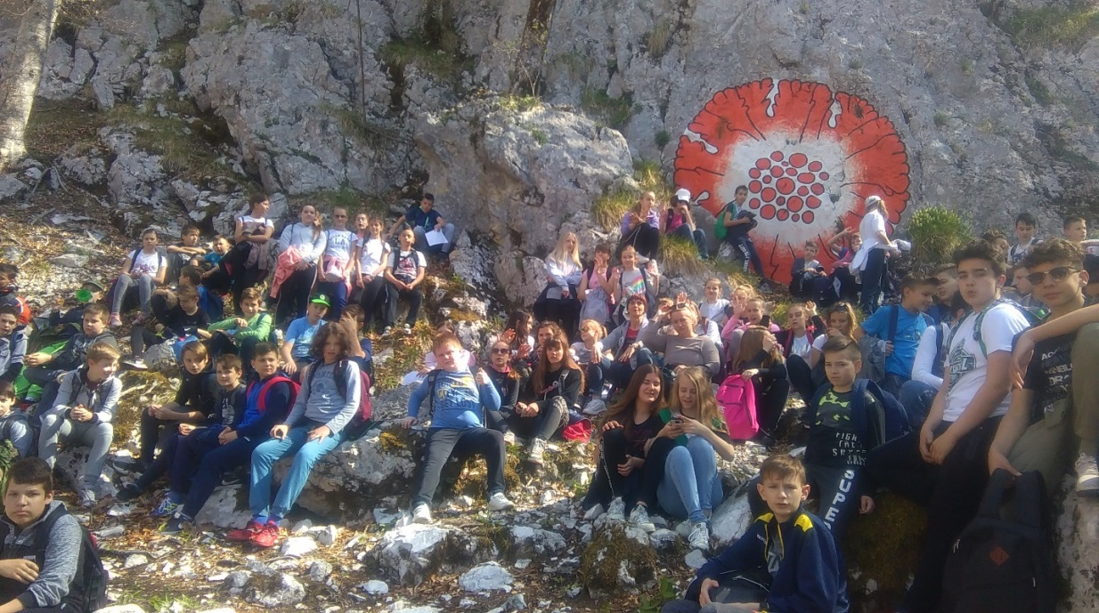
Zajednička akcija
Dana 17. travnja 2019. godine, članice Eko udruge "Buzetska margerita" su u suradnji sa Buzetskom Udrugom Umirovljenika i Osnovnom školom "Vazmoslav Gržalja" Buzet, povele 180 učenika škole na interesantnu LAND ART STAZU u Parku prirode Učka.

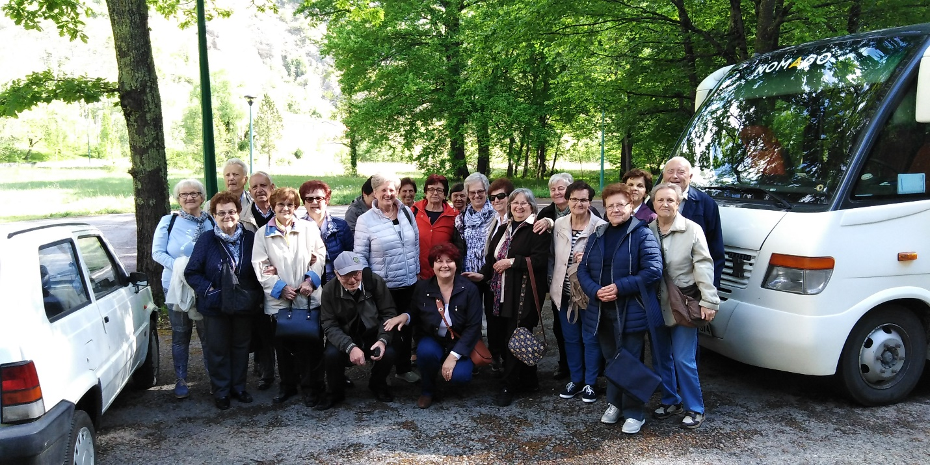
Susret s umirovljenicima iz Kopra – Istarske toplice, GIR Paladini, Vinarija Grbac Vrh, Vidaci – privatni muzej Mira Petohleba

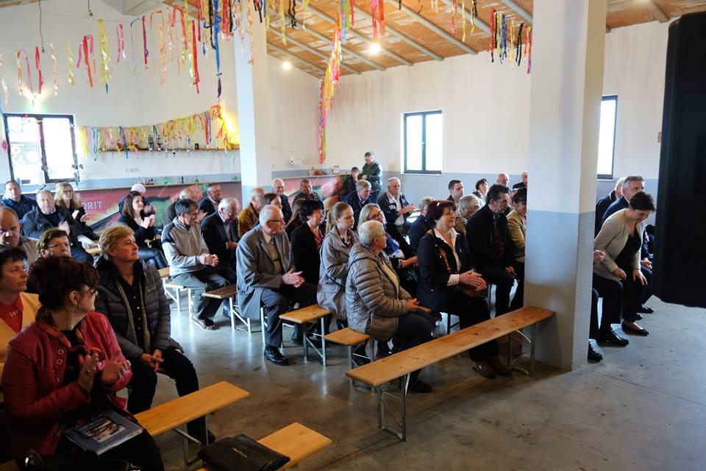
Sudjelovalivsmo na svečanom skupu povodom 74. godišnjice oslobođenja grada Buzeta. Tim povodom položili smo vijence i svijeće u Spomen parku u Buzetu i na spomeniku u naselju Svi Sveti. Svečanost se održala u domu Prodani, u MO Svi Sveti, na dan oslobođenja grada Buzeta, 28.4.2019.godine.

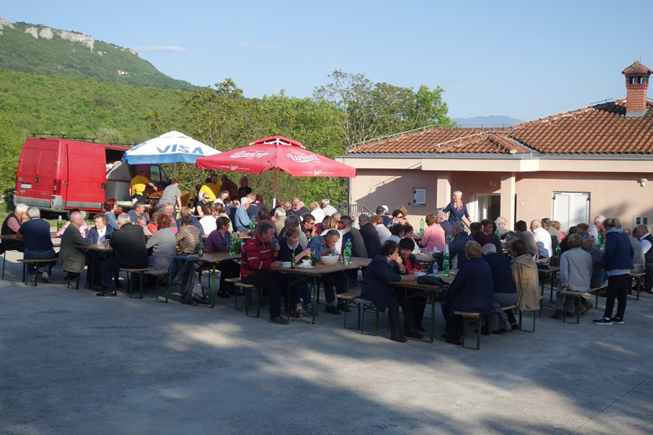
1.maj-Tradicionalna proslava u Sv.Duhu

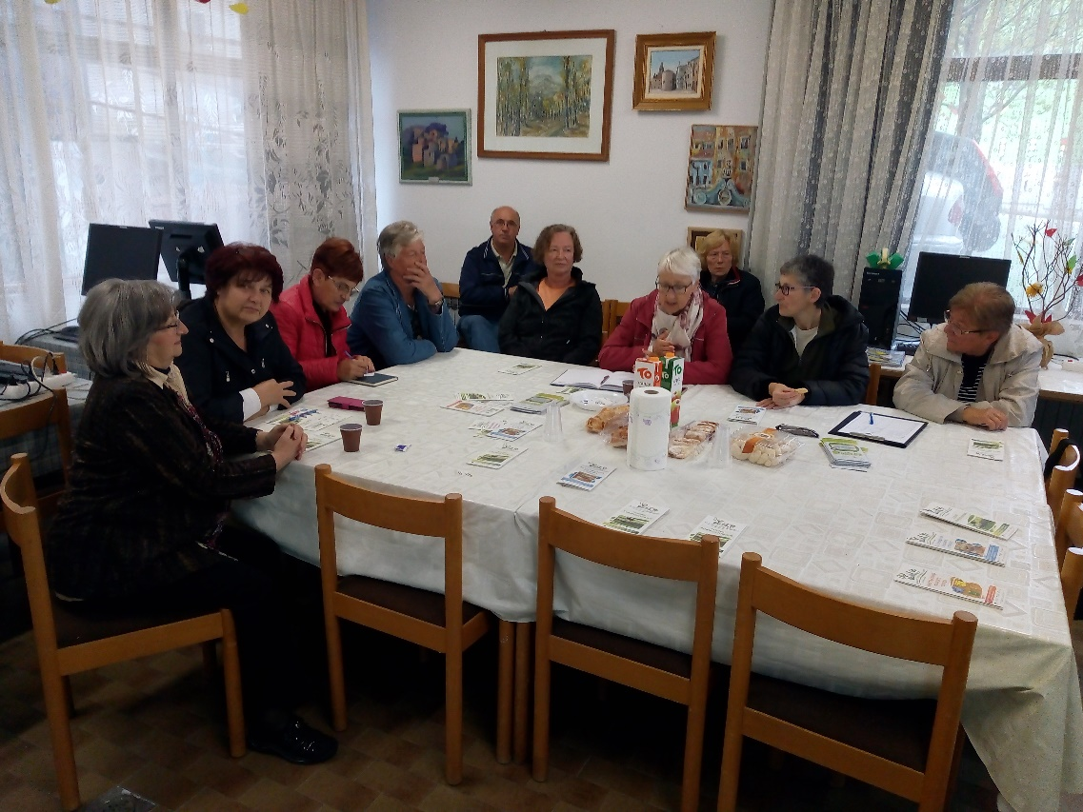
Predavanje – radionica
Tema “Održivo gospodarenje otpadom”
Moderator Đani Soldatić
Prisustvovalo 11 članova udruge

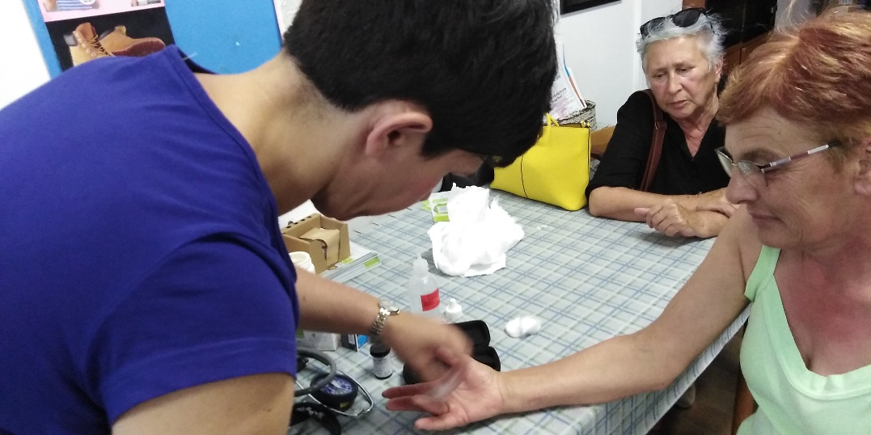
Tema – Važnost fizičke aktivnosti u starijoj životnoj dobi

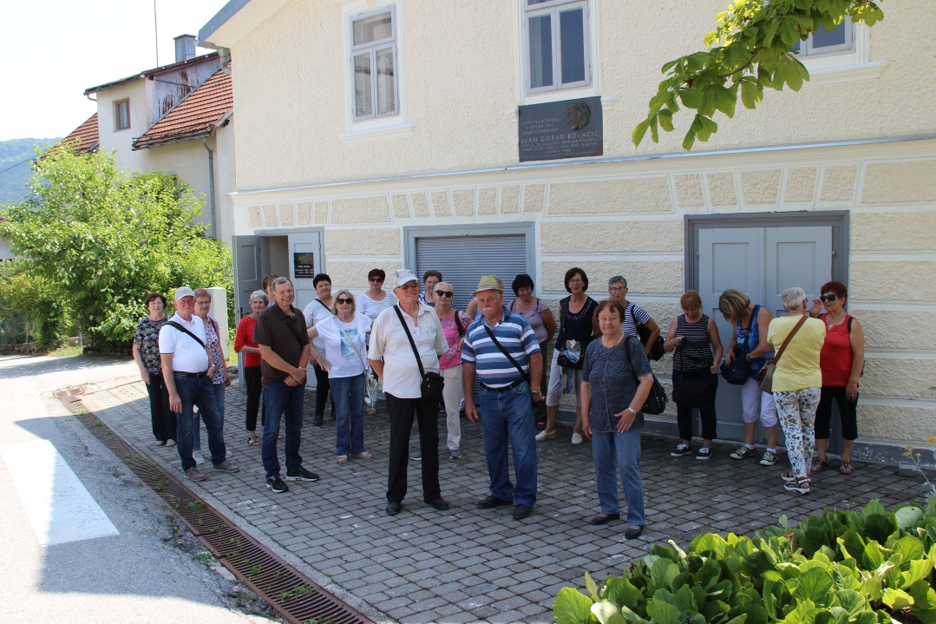
Susret umirovljenika u park šumi Golubinjak i posjeta spomen kući Ivana Gorana Kovačića u Lukovdolu, te zaštićeni krajolik Kamačnik u Vrboskom.
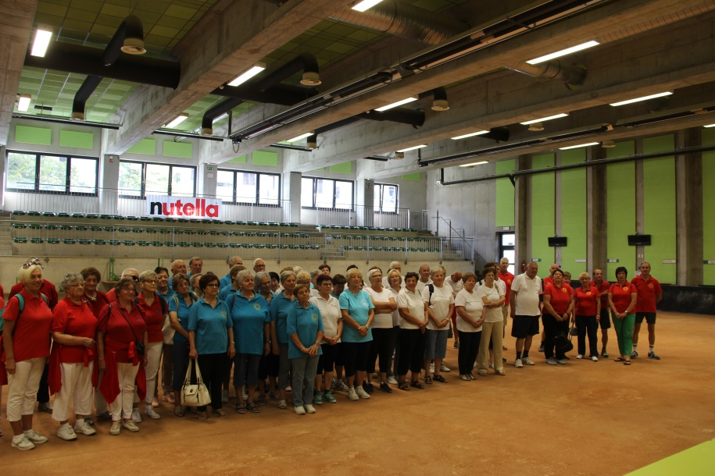
Učestvovali smo na međunarodnom turniru u Kopru.
Sudjelovale su ekipe u boćanju muška I ženska, te ženska ekipa u pikadu
Osvojili smo 2 mjesto u boćanje – muški, te 2 mjesto u pikadu

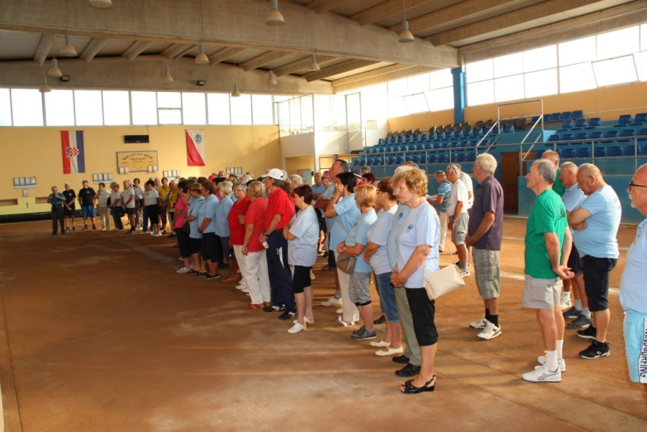
16. međunarodni turnir u boćanju I pikadu “Subotina 2019”
Sudjelovalo je 12 ekipa u boćanju za muškarce, 7 ekipa u boćanju za žene, te 9 ekipa u pikadu za žene Učestvovalo je 124 sportista.

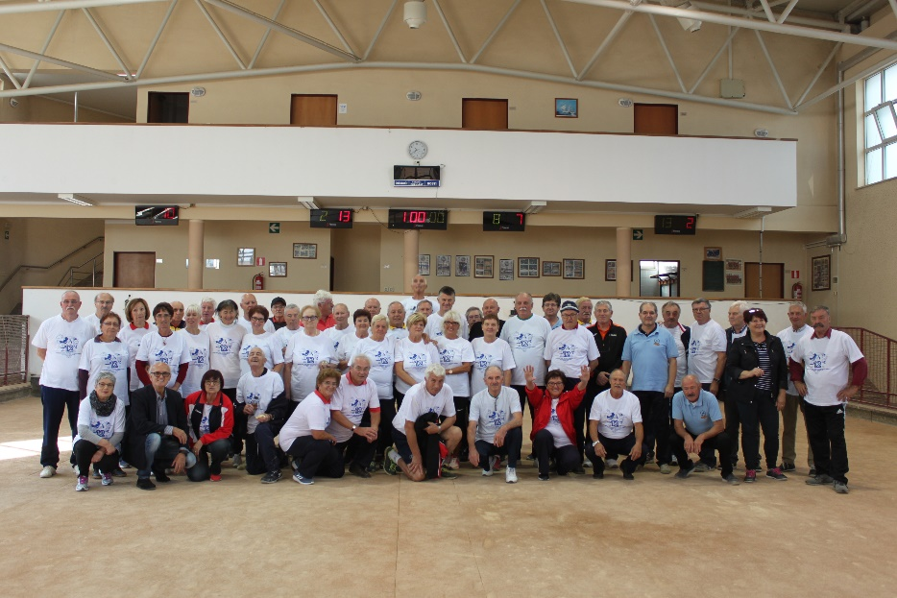
Turnir u Puli
Sudjelovale su naše ekipe u boćanju za muške I pikadu za žene
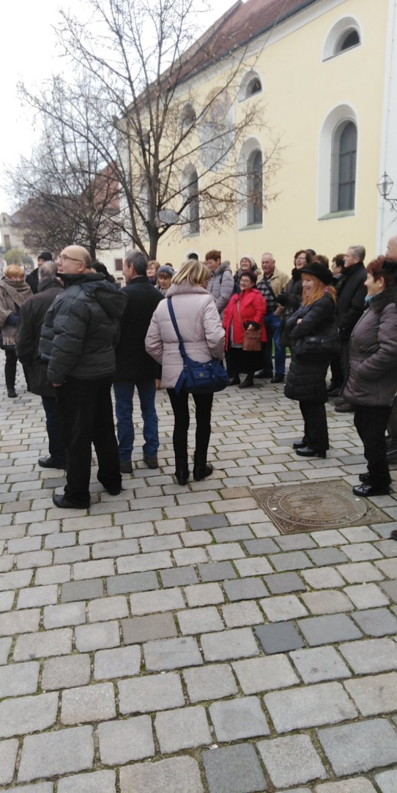
Adventski izlet u Varaždin
Na izletu je bilo 54 naših članova

